Diagrammi

Creazione della lista di classi dichiarate e controllo di non re-dichiarazione di una classe
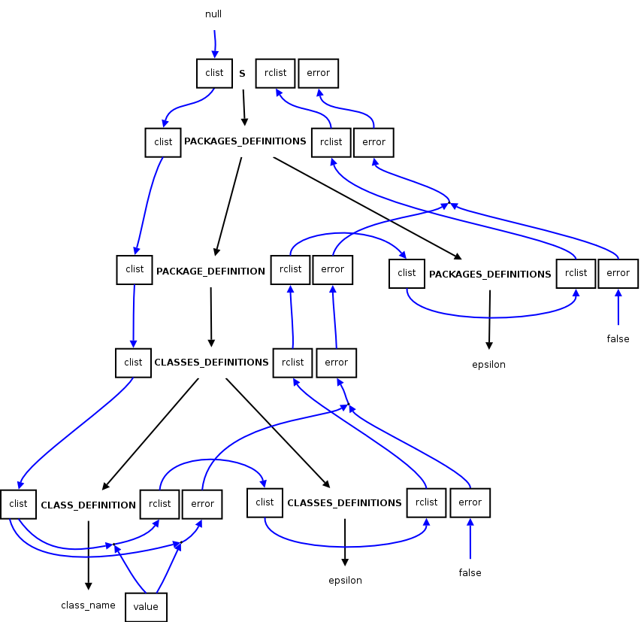

Creazione della lista di classi usate
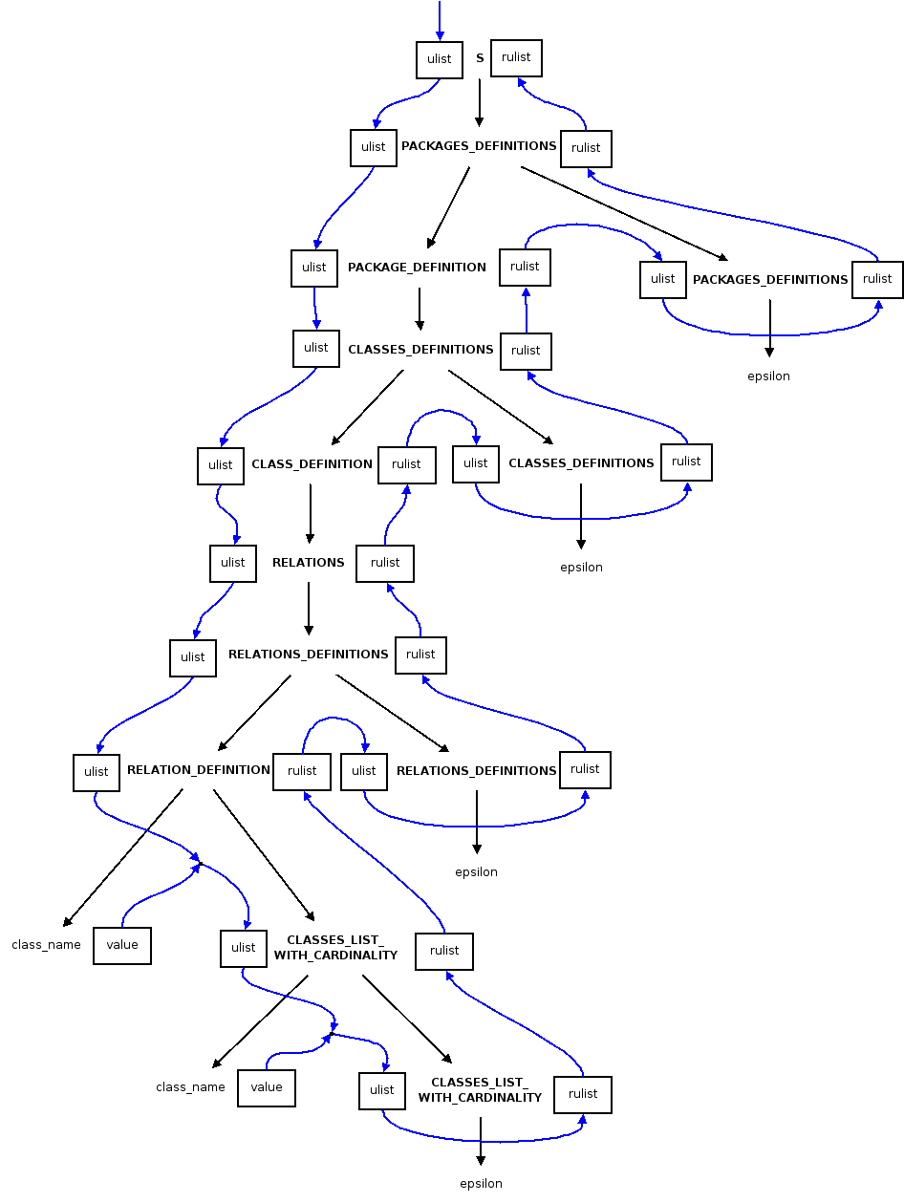

Controllo della non re-dichiarazione di un package
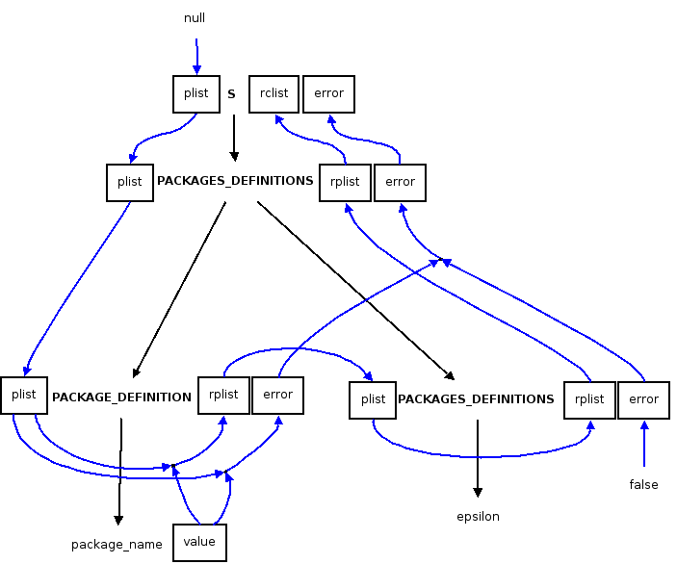
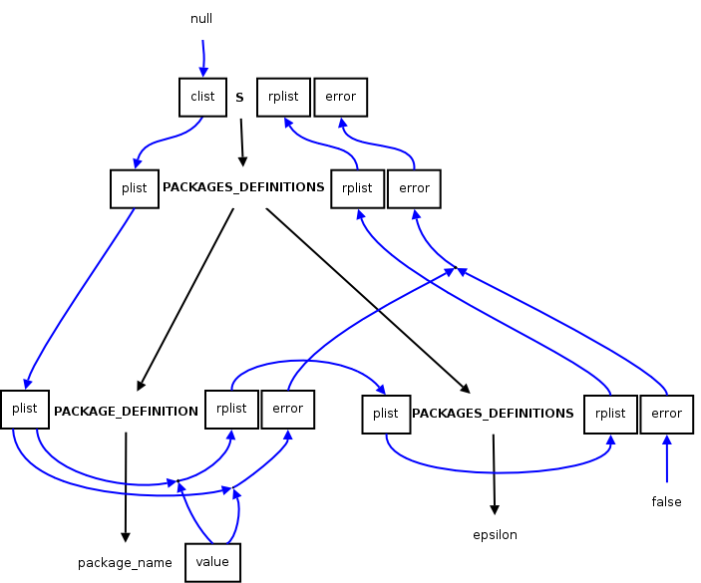

Confronto finale delle liste d'uso con quelle di dichiarazione
